# オプションリスクの計量化

オプションは債券と比較してより明確に非正規性を表現する必要があり、その資産ごとの特性にあったVaR計量方法を考える必要がある。

## オプションの価値(プレミアム)

オプションの価値は**本源的価値**と**時間的価値**に分けられる。

* 本源的価値：オプションを今ただちに行使したときの価値
* 時間的価値：オプションが将来価値を生じる確率が生む価値
  + 満期日から遠いほど不確実性が高いため、時間的価値が高くなる。

想定元本10億円、期間１年の株式オプションで、行使価格1000円で10万単位買う権利を例にして、現時点で、

* この株式オプションの現在価値（プレミアム）=3.5億円
* 現在の株価=1300円
* オプションを行使したときの収益、10万×（1300-1000）=3億円

この場合、以下となる。

本源的価値=3億円

時間的価値＝3.5億円-3億円=0.5億円

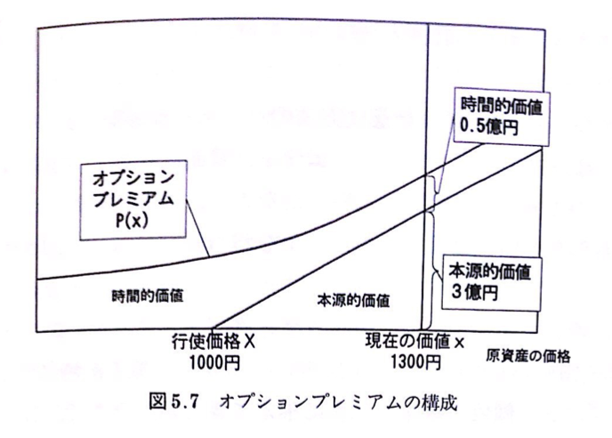

## オプションのリスク計量化方法のバリエーション

原資産とオプション価格の間には、非線形な関係が存在している。この場合、原資産価格の変動に対する感応度（デルタ）が一定ではないため、

（原資産価格の変動に対する感応度）×（潜在的な原資産価格の変動）

によってオプション価値の変化を完全に推定できない。

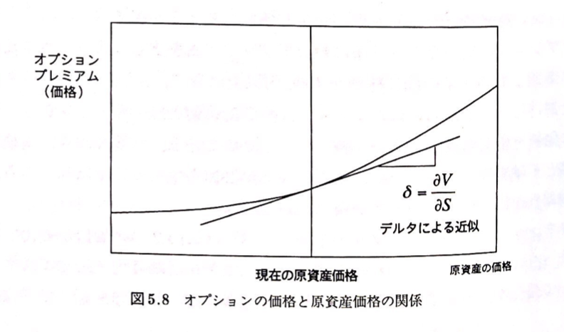

　オプションのリスクを計量化する方法は、大きく分けて以下の2つである。

1. 将来のシナリオをシミュレーション手法により多数作成し、各シナリオのもとでオプション価値を評価し、リスクを計測する（シミュレーション法）。また、さらに以下の2つの方法が存在する。
   1. 確率ツリーを用いた方法（**ラティス法**）。  
      この方法は、価格の変動を自由に設定できるため、特殊な変動を仮定したい場合に便利であるが、発生確率などの条件の設定にはある程度の熟練を必要とするため、必ずしも一般的な方法とは言い難い。
   2. モンテカルロシミュレーションを用いた方法。  
      他のリスクファクター同様オプション価格に影響を及ぼす複数のマーケットデータを擬似的に多数発生させてプライシングを行うもの。
2. オプション価格の変化を、オプションの価値に影響を及ぼすファクターの変化の関数として分解する。

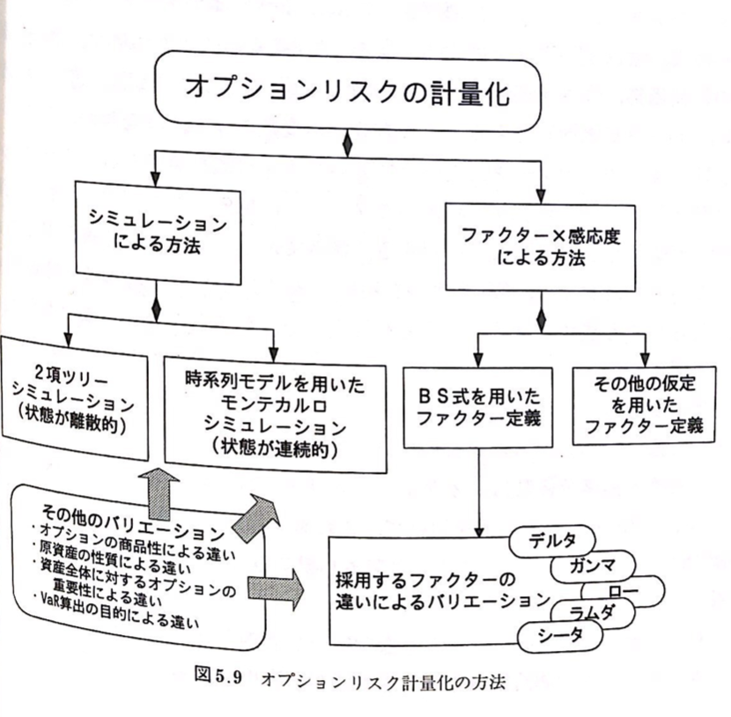

ラティス法

## オプション価格を決める要因とオプションのリスク

ファクターを用いてオプションリスクを計量化する場合、以下を考える必要がある。

* オプション価格に影響を及ぼすリスクファクターの特定
* リスクファクターと価格の間に存在する関数の決定

このとき、オプションの価格評価を行うために最も頻繁に用いられているのが**ブラック・ショールズモデル**（以下、BSモデル）である。

|  |  |
| --- | --- |
| オプションを決めるための5つの要素 | 記号 |
| 原資産価格 |  |
| オプション価格 |  |
| 原資産のボラティリティ（年率） |  |
| 満期までの期間（年） |  |
| オプション格子縞での金利水準 |  |

ヨーロピアン・オプション(満期日のみ行使可能なオプション)の価格は次の式で与えられる。

コール・オプションの場合： $\begin{aligned}P\left(x\right)=xΦ\left(d_{1}\right)-Xe^{-rT}Φ\left(d_{2}\right)\#\left(5.25\right)\end{aligned}$

プット・オプションの場合： $\begin{aligned}P\left(x\right)=-xΦ\left(-d_{1}\right)-Xe^{-rT}Φ\left(-d_{2}\right)\#\left(5.26\right)\end{aligned}$

ただし、

$$d_{1}=\frac{\ln\left(\frac{x}{X}\right)+\left(r+\frac{σ^{2}}{2}\right)T}{σ\sqrt{T}}$$

$$\begin{aligned}d_{1}=\frac{\ln\left(\frac{x}{X}\right)+\left(r+\frac{σ^{2}}{2}\right)T}{σ\sqrt{T}}\#\left(5.27\right)\end{aligned}$$

$$Φ\left(d\right)=\int_{-∞}^{d}{\frac{1}{\sqrt{2π}}e^{-\frac{z^{2}}{2}}dz}$$

(5.25),(5.26)を以下のように表す。

$$P=P\left(x,X,σ,T,r\right)$$

このとき、オプションの価格変動 $dP$ は次のようにテーラー展開を用いて微小項を除くと

$$\begin{aligned}dP≈δdx+\frac{1}{2}Γ{\left(dx\right)}^{2}+Λdσ+ΘdT+ρdr\#\left(5.30\right)\end{aligned}$$

ただし、 $δ=\frac{∂P}{∂x},Γ=\frac{∂P}{∂x^{2}},Λ=\frac{∂P}{∂σ},Θ=\frac{∂P}{∂T},ρ=\frac{∂P}{∂r}$ である。

すなわち、オプションの価格の変動は以下のようなパラメータによって表されることになる。

|  |  |
| --- | --- |
| 記号 | 意味 |
| **デルタ($δ$)** | 原資産価格の変化に対するオプション価格の変化率 |
| **ガンマ($Γ)$** | 原資産価格の変化に対するデルタの変化率 |
| **ラムダ($Λ)$** | 原資産のボラティリティ $σ$ の変化に対するオプション価格の変化率 |
| **シータ($Θ$)** | 時間の変化に対するオプション価格の変化率 |
| **ロー($ρ$)** | リスクフリーレートの変化に対するオプション価格の変化率 |

詳細

デルタなどを使った要因分析も可能  
S時点でのデルタ等とT時点でのデルタ等の比較

* **デルタ**：原資産価格の変化に対するオプション価格の変化率
  + 図5.8において、一定の原資産価格のところでオプション価格曲線に引いた接線の傾きである。
  + オプション価格変動の要因のうちでは、原資産価値の変動によるものが最も大きいため、オプションのリスクファクターのうちデルタは除かれることはない。
* **ガンマ**：原資産価格の変化に対するデルタの変化率
  + オプションの価格変動が原資産価格の変動に基づいて発生するため、一次微分の線形近似だけでは十分な精度を維持できないため、ガンマを考えている。
  + デルタの変化に注目したリスクファクターとして**クロスガンマ**がある。クロスガンマは原資産価格以外の変数の変化に対するデルタの変化を表したものである。 $$crossΓ=\frac{∂^{2}P}{∂x∂ξ} \\ ξ：x以外の変数$$ 
    重要な指標であるかは定かではなく、実際に組み入れているものは少数である。（各変数の規模が違う）
* **ラムダ（ベガ）**：原資産のボラティリティ $σ$ の変化に対するオプション価格の変化率
  + ボラティリティの変化に伴うオプション価格の変化を表すのがラムダであるが、オプションの構成要素のうち、唯一 $σ$ だけは現時点の値もわからない。資産によって $σ$ はかなり変動するため、リスク要素としては重要ではあるが、確立されたファクター分析手法はない。
  + **インプライド・ボラティリティ**と呼ばれるBS式を $σ$ について解いたものがよく用いられている
  + ラムダは正の値をとる。これは、ボラティリティが大きいほど、オプションを行使することによって利益を得る可能性が大きくなるためオプション価格が上昇するため。
* **シータ**：時間の変化に対するオプション価格の変化率
  + 一般的に満期までの時間が減少するほどオプション・プレミアムは低下する。
  + その減少幅は基本的に予測できるため、オプションリスクのファクターとしてはあまり重要ではなく、省略されることが多い。
* **ロー**：リスクフリーレートの変化に対するオプション価格の変化率
  + コールオプションの場合は正、プットオプションの場合は負を取る。
  + ローの重要性は原資産のボラティリティと金利ボラティリティの関係による。（為替、株式などはボラティリティが高く、金利との相関が比較的低いため、ローの重要性は低い）
  + 金利（債券）に関するオプションについては、ローの影響が重要になるだけでなく、場合によってはクロスガンマを含めた分析を行う必要がある。

## デルタ法を用いたVaRの計測の基本的な考え方

以上のリスクファクターを、デルタ法を用いて表現する。

(5.30)式からデルタのみを考えて、

デルタのみ抽出： $dP≈δ×dx$

となり、これはデルタ法の感応度の式(3.9)と同一の関係性が得られ、オプションのデルタリスクはデルタ法の中で評価することが可能である。

$$\begin{aligned}ΔV_{p}=EΔx\#\left(3.9\right)\end{aligned}$$

また、VaRについては次の関係式も成立する。

$$\begin{aligned}VaR\left[option\right]≈δ×VaR\left[原資産価格\right]\#\left(5.33\right)\end{aligned}$$

つまり、まず原資産価格のVaRを求め、それを用いてオプションのVaRを計算することができる。

また、ラムダについても同様に

ラムダのみ抽出： $dP≈Λ×dσ$

となるため、デルタリスクと同様に、デルタ法に入れてVaRを算出できる。

（より正確なVaRを求めるなら）

ガンマリスクを別途計算して

$$（ガンマリスク）=\frac{1}{2}Γ{\left(dx\right)}^{2}$$

デルタリスクにプラスオンすれば、より正確なリスクの推定を行うためにはオプションの非線形リスクも取り組んだものが計算できる。この方法を**デルタプラス法**[1]または**デルタガンマ法**と呼ばれる。

## デルタ法によるオプションリスク計測の実例

取り上げる問題：株式指標に対するコールオプション

|  |  |
| --- | --- |
| 表記 | 記号 |
| 行使価格 | $$X$$ |
| 株式指数コールオプションの価格 | $$P\left(x\right)$$ |
| 株式指数 | $$x$$ |
| 株式指数変動の標準偏差 | $$σ_{x}$$ |

先程の節の結果より、オプション価格 $P\left(x\right)$ のVaRは株式指数のVaRをデルタ倍することによって得られる。

$$\begin{aligned}VaR\left[P\left(x\right)\right]=δ×VaR\left[x\right]\#\left(5.36\right)\end{aligned}$$

VaRの信頼水準を99%とした場合、(5.36)式は

$$VaR\left[P\left(x\right)\right]=δ×2.33σ_{x}$$

となる。ここで、(5.25)式を用いて

$$\begin{aligned}δ=\frac{∂P}{∂x}=Φ\left(d_{1}\right)\#\left(5.39\right)\end{aligned}$$

を得る。この式において、未知なものは株式指数の標準偏差 $σ_{x}$ のみなので、 $σ_{x}$ を得られれば、オプションのVaRを計算することができる。

この $σ_{x}$ を求める方法は大きく3つに分かれる。

* 過去データより計算する方法
* 過去の価格データに対して何らかの時系列モデルを当てはめ、そのモデルを用いてシミュレーション的に予測する方法
* BS式を用いて、インプライドな $σ_{x}$ を算出する方法

## ガンマを組み込んだ場合

以上のデルタ法では、原資産価格変動によらずデルタが一定であるという過程をおいている。もし、デルタが一定でないときに正確なVaRを計測したいのであれば、ガンマを求めて計算するアプローチが必要である。

$P\left(x\right)$ をテイラー展開して、

$$P\left(x+Δx\right)=P\left(x\right)+\frac{∂P}{∂x}Δx+\frac{1}{2}⋅\frac{∂^{2}P\left(x\right)}{∂x^{2}}⋅{\left(Δx\right)}^{2}+ε\left({\left(Δx\right)}^{2}\right)$$

ここで、 $ε\left({\left(Δx\right)}^{2}\right)$ を無視すると

$$ΔP\left(x\right)=δΔx+\frac{1}{2}Γ⋅{\left(Δx\right)}^{2}$$

が得られ、デルタとガンマ及び原資産の価格変動 $Δx$ のみで $ΔP\left(x\right)$ が表される。

ただし、 $δΔx$ が正規分布に従うとしても、 $Γ{\left(Δx\right)}^{2}$ はカイ2乗分布に従うため、その合成である $ΔP\left(x\right)$ は正規分布には従わない。

オプション価格の分散は、 $Δx$ が正規分布に従うと仮定しているため、

$$σ_{p}^{2}=δσ_{x}^{2}+δΓCov\left(Δx,{\left(Δx\right)}^{2}\right)+\frac{1}{4}Γ^{2}σ_{x^{2}}^{2}=δ^{2}σ_{x}^{2}+\frac{1}{2}Γ^{2}σ_{x}^{4}$$

となり、このとき、 $ΔP\left(x\right)$ の分布型を正規分布に近いと仮定すれば、

$$VaR\left[P\left(x\right)\right]=2.33\sqrt{σ_{p}^{2}}$$

と近似できる。

残りの未知パラメータ、デルタとガンマは以下のように計算及び算出が可能である。

* 未知パラメータ(株式指数の標準偏差 $σ_{x}$)
  + デルタ法(前の章)で説明した方法
* デルタ
  + (5.39)式より得られる。
$δ=Φ\left(d\right)$

* ガンマ
  + デルタの計算結果から求めることが可能

$Γ=\frac{1}{σ_{x}x\sqrt{2πT}}e^{-\frac{d_{1}^{2}}{2}}$

## 原資産ボラティリティの算出方法

1. 過去のデータからその標準偏差を推定するヒストリカル・ボラティリティ
   * 他資産のデルタ法と共通した方法であり、理論的整合性を保ちやすい。
   * 特に他資産との共分散を考慮した分析が必要な場合、この方法が無難である。
   * ウエイティングを自由に行える
2. 過去の価格データからボラティリティの変動過程に数学的な過程をおき、変化するボラティリティを予測推定する方法（ARCH、GARCH等のモデルが用いられる）
   * どのような時系列モデルを仮定するかで長所短所が異なる。
   * GARCH系モデルを用いる場合は、他の資産との共分散を求めることは容易でない。
3. BS式に代表される価格決定モデルを用いて、市場価格から逆算して求めたインプライド・ボラティリティ
   * 市場参加者が現時点で想定している株式指数のボラティリティなため、1と比べて時間的整合性が高い
   * 他資産との相関係数はこの方法では求まらないため、相関係数を求める別手法との整合性を保つのは難しい

## オプションポートフォリオのマッピング

現実には複数のオプションを所有していることが一般的であり、いくつかのリスクファクターを設定し、オプションのポートフォリオをリスクファクターにマッピングする必要がある。

* **金利オプション**
  + 主要金利の水準（デルタリスク）とボラティリティ（ガンマリスク）をリスクファクターとする。データはマーケット観察できるインプライドのボラティリティを用いる。
  + 複数の原指標と複数のオプション残存期間のマトリックスとしてファクターが定義される。
  + ファクター間では一般に線形配分によるマッピングを行うが、金利リスクの計量化の方法との整合性を考慮した方法を取る場合もある
* **為替オプション**
  + マーケットで観察できる為替オプションのボラティリティを用いることが多い。
  + 様々な残存期間が存在していることから、ボジションの残存期間に応じた複数のリスクファクターを設定する。
* **株式オプション**
  + 日経平均などの指標性の原資産については、オプションのバリエーション自体が多くないため、マッピングは重要ではない。個別株オプションについても取引量が少ないためあまり重要視されない。
* **スワップション**
  + 金利オプションの考え方と同様

$$dP≈δdx+\frac{1}{2}Γ{\left(dx\right)}^{2}$$

1. この式から標準偏差を求めていく方法。